BL-07 ファイルアクセス機能

概要

機能概要
- CSV形式、固定長形式、可変長形式ファイルの入出力機能を提供する。
  - ファイル入力機能はシーケンシャルアクセス機能のみ提供し、ランダムアクセス機能は提供していない。
- ファイルアクセス機能では、入出力対象のファイルを下図のとおりヘッダ部/データ部/トレイラ部の3つに分けて扱う。
  - ヘッダ部とトレイラ部は文字列のリストとしてビジネスロジックから扱う。ヘッダ部とトレイラ部のカーディナリティは0…*であり、ヘッダ行やトレイラ行のないファイルはヘッダ部やトレイラ部を0行として扱う。
  - データ部は1行あたり1つのDTO(今後、このDTOをファイル行オブジェクトと呼ぶ)としてビジネスロジックから扱う。

ヘッダ行

……

データ行

……

……

データ行

トレイラ行

……
ヘッダ部(0…*)

データ部

トレイラ部(0…*)

  - データ部の各項目では、ファイル行オブジェクトの定義により、項目に対するパディング(Padding)、トリム(Trim)、文字変換(StringConverter)等のフォーマット処理を行える。
- 本機能はTERASOLUNA Batch Framework for Java ver 2.xの『BC-01 ファイルアクセス機能』と同等である。

概念図
- ファイル入力処理
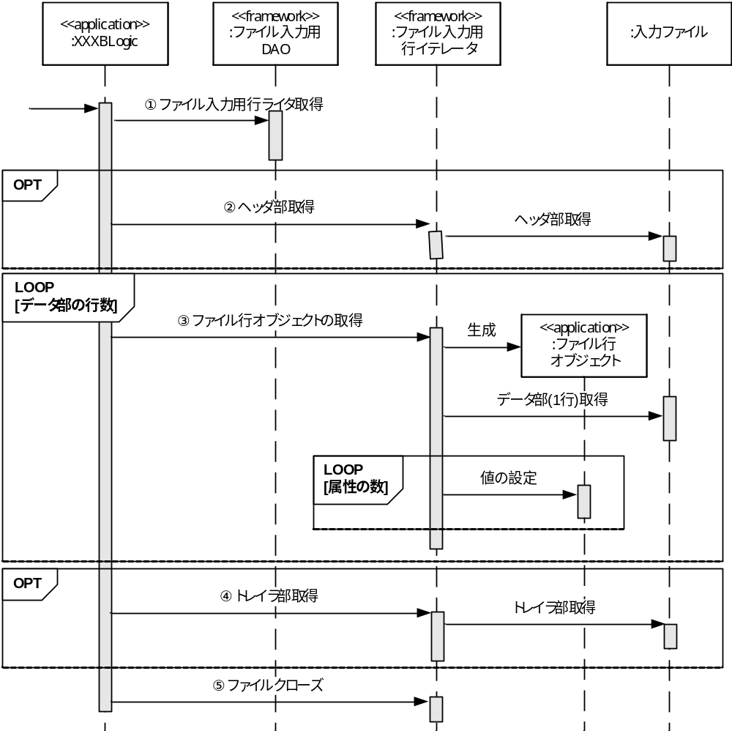
- ファイル入力用DAOからファイル入力用行イテレータを取得する。
- ファイル入力用行イテレータを使用し、ヘッダ部を取得する。
- ファイル入力用行イテレータを使用し、データ部を取得する。
ファイル入力用行イテレータはファイルからデータ部を1行読み取り、ファイル行オブジェクトに変換する。
- ファイル入力用行イテレータを使用し、トレイラ部を取得する。
- ファイルをクローズする。
- ファイル出力処理
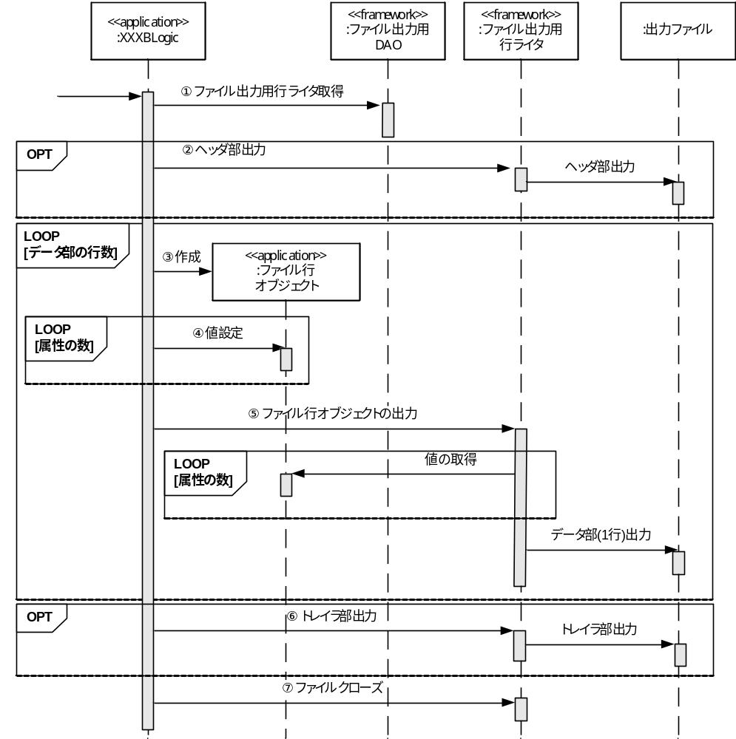
- ファイル出力用DAOからファイル出力用行ライタを取得する。
- ファイル出力用行ライタを使用し、ヘッダ部を出力する。
- ファイル行オブジェクトを作成する。
- ファイル行オブジェクトに値を設定する。
- ファイル出力用行ライタを使用し、データ部を出力する。
ファイル出力用行ライタはビジネスロジックから受け取ったファイル行オブジェクトをファイル形式に沿った1行分のデータに変換する。
- ファイル出力用行ライタを使用し、トレイラ部を出力する。
- ファイルをクローズする。

解説
- ファイルアクセス機能で取り扱えるファイル形式
CSV形式、固定長形式、可変長形式、文字列データに対するファイル入出力機能を提供する。
ファイル内の各行の項目数および項目の並び順は同一である必要がある。
  - CSV形式
CSV形式とは、データを「,(カンマ)」で区切ったものである。データを区切る際に使用している文字を特に"区切り文字"と呼ぶ。CSV形式は可変長ファイルの区切り文字を「,(カンマ)」に固定したものになる。
  - 固定長形式
固定長形式とは、データを各項目で割り当てた長さ(バイト数)で区切ったものである。すべての行で項目の長さが同じである必要がある。
  - 可変長形式
可変長形式とは、データを任意の"区切り文字"を使って区切ったものである。
  - 文字列データ
文字列データとは、区切り文字やバイト数でデータを区切る必要がないものである。1行分のデータをString型として扱う。

- フレームワークが提供するファイル入力用DAO
フレームワークではファイル入力用DAOインタフェース、およびファイル入力用行イテレータインタフェースを規定し、ファイル形式に対応したそれぞれのデフォルト実装を提供する。
ファイル入力用DAOのexecute()メソッドを実行し、ファイル入力用行イテレータを取得する。ファイルの各行は、ファイル入力用行イテレータのnext()メソッドで取得する。
- ファイル入力用インタフェース
 | インタフェース名 | 概要
1 | jp.terasoluna.fw.file.dao.FileQueryDAO | ファイル入力用DAOインタフェース
2 | jp.terasoluna.fw.file.dao.FileLineIterator | ファイル入力用行イテレータインタフェース
- ファイル入力用DAO実装クラス
 | クラス名 | 概要
1 | jp.terasoluna.fw.file.dao.standard.CSVFileQueryDAO | CSV形式のファイル入力を行う場合に利用する
2 | jp.terasoluna.fw.file.dao.standard.FixedFileQueryDAO | 固定長形式のファイル入力を行う場合に利用する
3 | jp.terasoluna.fw.file.dao.standard.VariableFileQueryDAO | 可変長形式のファイル入力を行う場合に利用する
4 | jp.terasoluna.fw.file.dao.standard.PlainFileQueryDAO | 文字列データをファイルから入力する場合に利用する
- ファイル入力用DAOは、ファイル入力用行イテレータを生成する。
- ファイル入力用行イテレータ実装クラス
 | クラス名 | 概要
1 | jp.terasoluna.fw.file.dao.standard.CSVFileLineIterator | CSV形式のファイル入力を行う場合に利用する
2 | jp.terasoluna.fw.file.dao.standard.FixedFileLineIterator | 固定長形式のファイル入力を行う場合に利用する
3 | jp.terasoluna.fw.file.dao.standard.VariableFileLineIterator | 可変長形式のファイル入力を行う場合に利用する
4 | jp.terasoluna.fw.file.dao.standard.PlainFileLineIterator | 文字列データをファイルから入力する場合に利用する
- ファイル入力でのデータ部の入力は、データ部の1行分のデータを入出力オブジェクトに格納し、呼び出し元に返却する処理を提供する。
- ヘッダ部、トレイラ部からの入力用メソッドを提供する。
- フレームワークが提供するファイル出力用DAO
フレームワークではファイル出力用DAO、およびファイル出力用行ライタのインタフェースを規定し、ファイル形式に対応したそれぞれのデフォルト実装を提供する。
ファイル出力用DAOのexecute()メソッドを実行し、ファイル出力用行ライタを取得する。ファイルの各行は、ファイル出力用行ライタのprintDataLine()メソッドで出力する。
- ファイル出力用インタフェース
 | インタフェース名 | 概要
1 | jp.terasoluna.fw.file.dao.FileUpdateDAO | ファイル出力用DAOインタフェース
2 | jp.terasoluna.fw.file.dao.FileLineWriter | ファイル出力用行ライタインタフェース
- ファイル出力用DAO実装クラス
 | クラス名 | 概要
1 | jp.terasoluna.fw.file.dao.standard.CSVFileUpdateDAO | CSV形式のファイル出力を行う場合に利用する
2 | jp.terasoluna.fw.file.dao.standard.FixedFileUpdateDAO | 固定長形式のファイル出力を行う場合に利用する
3 | jp.terasoluna.fw.file.dao.standard.VariableFileUpdateDAO | 可変長形式のファイル出力を行う場合に利用する
4 | jp.terasoluna.fw.file.dao.standard.PlainFileUpdateDAO | 文字列データをファイルへ出力する場合に利用する
- ファイル出力用DAOは、ファイル出力用イテレータを生成する。

    - ファイル出力用行ライタ実装クラス
 | クラス名 | 概要
1 | jp.terasoluna.fw.file.dao.standard.CSVFileLineWriter | CSV形式のファイル出力を行う場合に利用  する
2 | jp.terasoluna.fw.file.dao.standard.FixedFileLineWriter | 固定長形式のファイル出力を行う場合に利  用する
3 | jp.terasoluna.fw.file.dao.standard.VariableFileLineWriter | 可変長形式のファイル出力を行う場合に利  用する
4 | jp.terasoluna.fw.file.dao.standard.PlainFileLineWriter | 文字列データをファイルへ出力する場合に利用する
- ファイル出力でのデータ部の出力は、ファイル行オブジェクトに格納された1行分のデータをファイルに書込む処理を提供する。
- ヘッダ部、トレイラ部への出力メソッドを提供する
- ファイル出力先は存在するフォルダを指定する必要がある。フォルダが存在しない場合、例外が発生する。

- ファイルアクセス機能から発生する例外
ファイルアクセス時に例外が発生した場合、エラーが発生したファイルの情報が格納された例外がファイル入出力用DAOやファイル入力用行イテレータ、ファイル出力用行ライタからスローされる。スローされる例外は以下の2つがある。
- 例外の説明
 | 例外クラス名 | 概要
1 | jp.terasoluna.fw.file.dao. FileException | ファイル全体に関わるエラーに対応する例外クラス。  以下の情報を保持する。  ・ファイル名
2 | jp.terasoluna.fw.file.dao. FileLineException  (FileExceptionのサブクラス) | ファイルの行に関わるエラーに対応する例外クラス。  以下の情報を保持する。  ・ファイル名  ・エラーが発生した箇所の行番号  ・エラーが発生したカラムのカラムインデックス(0から開始)  ・エラーが発生したカラムのカラム(名ファイル行オブジェクトのプロパティ名)
例外クラスが保持する情報を用いて、主にログ出力を行うことができる。例外処理はビジネスロジック上で行うほか、『BL-04 例外ハンドリング機能』を用いて処理することもできる。
例外ハンドリング機能の使用方法についての詳細は機能説明書の『BL-04 例外ハンドリング機能』を参照すること。

使用方法

コーディングポイント
【コーディングポイントの構成】
- ファイル行オブジェクトの実装
  - ファイル全体に関わる定義
  - ファイル項目に関わる定義
  - ファイル行オブジェクトの実装例
- ビジネスロジックの実装
  - ファイル入力処理
  - ファイル出力処理
- ファイル行オブジェクトの実装
入出力対象のファイルをヘッダ部/データ部/トレイラ部に分け、データ部の1行を表すファイル行オブジェクトを作成する。
ファイル行オブジェクトには、データ部1行分の各項目に対応する属性と、属性へのアクセサメソッドを実装する。
ファイル全体に関わる定義(改行文字等)やファイルの個々の項目の定義(項目のバイト長等)はファイル行オブジェクトにJavaアノテーションを付与して設定する。
- ファイル全体に関わる定義
ファイル行オブジェクトのクラスに対してFileFormatアノテーションを付与して設定する。FileFormatアノテーションは入力ファイル、および出力ファイルのどちらの場合にも同じアノテーションを設定する。
- アノテーションFileFormat設定項目
項番 | 論理項目名 | 説明 | デフォルト値 | CSV |  | 固定長 |  | 可変長 |  | 文字列データ
項番 | 物理項目名 | 説明 | デフォルト値 | 入 | 出 | 入 | 出 | 入 | 出 | 入 | 出
1 | 行区切り文字 | 行区切り文字(改行文字)を設定する。 | システムデフォルト/なし(固定長) | ○ | ○ | ○ | ○ | ○ | ○ | ○ | ○
1 | lineFeedChar
2 | 区切り文字 | 「,(カンマ)」等の区切り文字を設定する。 | 「,(カンマ)」 | × | × | × | × | ○ | ○
2 | delimiter
3 | 囲み文字 | 「"(ダブルクォーテーション)」等のカラムの囲み文字を設定する。 | なし | ○ | ○ | × | × | ○ | ○
3 | encloseChar
4 | ファイルエンコーディング | 入出力を行うファイルのエンコーディングを設定する。 | システムデフォルト | ○ | ○ | ○ | ○ | ○ | ○ | ○ | ○
4 | fileEncoding
5 | ヘッダ行数 | 入力ファイルのヘッダ部に相当する行数を設定する。 | 0 | ○ |  | ○ |  | ○ |  | ○
5 | headerLineCount
6 | トレイラ行数 | 入力ファイルのトレイラ部に相当する行数を設定する。 | 0 | ○ |  | ○ |  | ○ |  | ○
6 | trailerLineCount
7 | ファイル上書きフラグ | 出力ファイルと同じ名前のファイルが存在する場合に上書きするかどうかを設定する。  [true/false] (上書きする/上書きしない) | FALSE |  | ○ |  | ○ |  | ○ |  | ○
7 | overWriteFlg
[表中の記号について]○の項目は必要に応じて設定可。×の項目は設定できないことを表している(デフォルト以外の値に変更した場合は、実行時エラーとなる)。無印は設定を無視することを表している。

- すべての形式に共通の補足
- 「行区切り文字」、「区切り文字」の「システムデフォルト」とは、以下で取得できる実行環境に依存した値である。
「行区切り文字」：System.getProperty("line.separator");
「ファイルエンコーディング」：System.getProperty("file.encoding");
- 「行区切り文字」、「区切り文字」にタブや改行文字を使用する場合、Java言語仕様で定められているエスケープシーケンス(\t、\r等)で記述すること。
- 「行区切り文字」と「区切り文字」は同一の値を設定することができない。
- 「区切り文字」と「囲み文字」は同一の値を設定することができない。
- 複数のビジネスロジック、ファイル出力用行ライタから1つのファイルに同時に出力する場合、「ファイル上書きフラグ」をTRUEに設定するとデータが破損する可能性があり、ファイル上書きファイルフラグをFALSEにするとデータの出力順番がランダムになる可能性がある。
- 固定長形式の場合の補足
- 「行区切り文字」のデフォルト値は「なし」（改行なし）である。
- 「行区切り文字」を設定しなかった場合、ヘッダ行数とトレイラ行数を設定することはできない。
- 可変長形式の場合の補足
- 「区切り文字」に「\u0000」を設定することはできない。
- 文字列データ形式の場合の補足
- ファイル入力用行イテレータやファイル出力用行ライタの取得用に、@FileFormatのみを記述したファイル行オブジェクトを作成する必要がある。
- ファイル項目に関わる定義
ファイル行オブジェクトの属性に対してInputFileColumnアノテーション(入力用の設定)、または、OutputFileColumnアノテーション(出力用の設定)を付与して設定する。1つのファイル行オブジェクトを入力用、出力用の両方に使用する場合には、1つの属性に対してInputFileColumnアノテーションとOutputFileColumnアノテーションの両方を設定する。
- InputFileColumn, OutputFileColumnの設定項目
項番 | 論理項目名 | 説明 | デフォルト値 | CSV |  | 固定長 |  | 可変長
項番 | 物理項目名 | 説明 | デフォルト値 | 入 | 出 | 入 | 出 | 入 | 出
1 | カラムインデックス | データ部の1行のカラムの内、何番目のデータをファイル行オブジェクトの属性に格納するのかを設定する。インデックスは「0(ゼロ)」から始まる整数。 | なし | ◎ | ◎ | ◎ | ◎ | ◎ | ◎
1 | columnIndex
2 | フォーマット | BigDecimal型、Date型に対するフォーマットを設定する。int型、String型に対しては設定を行っても有効にならない。 | (補足参照) | ○ | ○ | ○ | ○ | ○ | ○
2 | columnFormat
3 | バイト長 | 各カラムに対するバイト長を設定する。 | -1 | ○ | ○ | ◎ | ◎ | ○ | ○
3 | bytes
4 | パディング種別 | パディングの種別を設定する。列挙型PaddingTypeから値を選択する。[RIGHT(左寄せ)/LEFT(右寄せ)/NONE(パディングなし)] | NONE | ○ | ○ | ○ | ○ | ○ | ○
4 | paddingType
5 | パディング文字 | パディングする文字を設定する(半角文字のみ設定可能)。 | 半角スペース | ○ | ○ | ○ | ○ | ○ | ○
5 | paddingChar
6 | トリム種別 | トリムの種別を設定する。列挙型TrimTypeから値を選択する。[RIGHT(右トリム)/LEFT(左トリム)/BOTH(両側トリム)/NONE(トリムなし)] | NONE | ○ | ○ | ○ | ○ | ○ | ○
6 | trimType
7 | トリム文字 | トリムする文字を設定する(半角文字のみ設定可能)。 | 半角スペース | ○ | ○ | ○ | ○ | ○ | ○
7 | trimChar
8 | 文字変換種別 | String型のカラムについて、大文字変換等を設定する。StringConverterインタフェースの実装クラスを指定する。  [StringConverterToUpperCase.class (大文字に変換) / StringConverterToLowerCase.class(小文字に変換) / NullStringConverter.class(変換しない)] | NullStringConverter.class | ○ | ○ | ○ | ○ | ○ | ○
8 | stringConverter
9 | 囲み文字 | カラム単位で「"(ダブルクォーテーション)」等のカラムの囲み文字を設定する。 | なし | ○ | ○ | × | × | ○ | ○
9 | columnEncloseChar
[表中の記号について]◎の項目はアノテーションを設定する際の必須項目(必須項目を設定しなかった場合、コンパイルエラーまたは実行時エラーとなる)。○の項目は必要に応じて設定可。×の項目は設定できないことを表している(デフォルト以外の値に変更した場合は、実行時エラーとなる)。無印は設定を行っても有効にならないことを表している。
- すべての形式に共通の補足
- ファイル行オブジェクトで使用できる属性の型は、java.lang.String、int、java.math.BigDecimal、java.util.Dateの4種類とする。
フレームワークから値を操作できるように、各属性には可視性がpublicのsetter/getterを用意すること。
- ファイルのカラム数とアノテーションを付与したファイル行オブジェクトの属性の数が等しくなるように設定すること。異なる場合、例外が発生する。
- ファイルからの入力文字列をBigDecimalに変換したり、BigDecimalのデータをファイルに出力したりする際には、「フォーマット」で指定したフォーマットに従う。デフォルトのフォーマットは「yyyyMMdd」である。その他の有効なフォーマット形式の詳細については、"java.text.SimpleDateFormat"のJava SE API仕様を参照すること。フォーマットに変換できない場合、例外が発生する。
- ファイルからの入力文字列をDateに変換したり、Dateのデータをファイルに出力したりする際は、「フォーマット」で指定したフォーマットに従う。デフォルトのフォーマットは、BigDecimal#toPlainStringの結果である。その他の有効なフォーマット形式の詳細については、"java.text.DecimalFormat"のJava SE API仕様を参照すること。フォーマットに変換できない場合、例外が発生する。
- 「バイト長」に1以上の値を設定した場合、入出力時にバイト長チェックが行われる。
  - 入力時の「バイト長」には各種変換処理前のファイルから取得する時点の長さを設定する。
  - 出力時の「バイト長」には各種変換処理後のファイルへ出力する時点の長さを設定する。
- 各種変換処理の順番は、入力時と出力時で異なることに留意すること。
  - 入力時はバイト数チェック、トリム処理、パディング処理、文字列変換処理の順番である。
  - 出力時はトリム処理、パディング処理、文字列変換処理、バイト数チェックの順番である。
- パディング種別でNONE以外を指定した場合は、設定した「バイト長」になるまでパディングを行うため、「バイト長」を必ず設定すること。
- ファイル項目の「囲み文字」の設定は、ファイル全体の「囲み文字」の設定よりも優先される。
- ファイル全体/ファイル項目に囲み文字を設定しており、出力データに囲み文字が含まれていた場合、フレームワークは同じ囲み文字を追加してエスケープ編集を行ってからファイルに文字列として出力する。
- 固定長形式の場合の補足
- 「バイト長」は必ず設定すること。
- 固定長形式の場合、バイト長チェックの単位がカラムではなく行となる。アノテーションで設定した「バイト長」の合計と、ファイルから読み取った1行のバイト数が等しくなるようにすること。異なる場合、例外が発生する。
- 文字列データ形式の場合の補足
- 文字列データ型の場合、ファイル項目の定義は不要である。
- ファイル行オブジェクトの実装例
- CSV形式のデータをファイル行オブジェクトに格納する場合の記述例
@FileFormat(encloseChar = '"')
アノテーションのFileFormatは必須
public class SampleFileLineObject {
……
@InputFileColumn(
columnIndex = 0,
アノテーションInputFileColumnとパラメータの設定
columnFormat="yyyy/MM/dd")
private Date hiduke = null;

@InputFileColumn(
columnIndex = 1,
stringConverter = StringConverterToUpperCase.class)
private String shopId = null;

@InputFileColumn(
columnIndex = 2,
columnFormat="###,###,###")
private BigDecimal uriage = null;
…(getter/setterは省略)…
}
    - 上記のファイル行オブジェクトに下記のCSV形式のデータを格納すると、各属性の値は以下のとおりとなる。
"2006/07/01","shop01","1,000,000" ← CSV形式のデータ
    - ファイル行オブジェクトに設定される値
hiduke = Sat Jul 01 00:00:00 JST 2006
shopId = SHOP01
uriage = 1000000
    - 以下のように、囲み文字で囲まれていないデータや、カラムが囲み文字で囲まれていないが、データ内にエスケープされていない囲み文字が含まれているような場合でも、フレームワークはデータをDTOに変換できる。
囲み文字で囲まれていないデータ部があっても正しくshop01が取得できる。
2006/07/01,shop01,"1,000,000"
"2006/07/01",A"shop01"B,"1,000,000"
囲み文字で囲まれていないデータ部に対して囲み文字があった場合は、囲み文字がエスケープされているものとして取得する。(shopIdにA"shop01"Bという文字列が格納されるため注意）。
- ファイル全体に関わる定義情報を設定する場合の記述例
@FileFormat(encloseChar = '"', lineFeedChar="\r\n",
headerLineCount = 1, trailerLineCount= 1)
public class SampleFileLineObject {
……
FileFormatで、ヘッダ部行数とトレイラ部行数を指定する。
@InputFileColumn(
columnIndex = 0,
columnFormat="yyyy/MM/dd")
private Date hiduke = null;

@InputFileColumn(
columnIndex = 1,
stringConverter = StringConverterToUpperCase.class)
private String shopId = null;

@InputFileColumn(
columnIndex = 2,
columnFormat="###,###,###")
private BigDecimal uriage = null;
…(getter/setterは省略)…
}
    - 上記のファイル行オブジェクトに下記のデータを格納すると、各属性の値は以下のとおりとなる。
支店名：千葉支店 ← ヘッダ部
"2006/07/01","shop01","1,000,000" ← データ部
ヘッダ部とトレイラ部を含んだファイル
合計金額：1,000,000 ← トレイラ部
    - ファイル行オブジェクトに設定される値
hiduke = Sat Jul 01 00:00:00 JST 2006
shopId = SHOP01
uriage = 1000000
ヘッダ部とトレイラ部はファイル行オブジェクトに格納されない。

- ファイル項目でトリム種別を設定し、デフォルトのトリム文字を使用した定義情報を設定する場合の記述例
@FileFormat(encloseChar = '"')
public class SampleFileLineObject {
……
@InputFileColumn(
columnIndex = 0,
columnFormat="yyyy/MM/dd")
private Date hiduke = null;
右側の空白をトリム(削除)するように設定する。

@InputFileColumn(
columnIndex = 1,
trimType = TrimType.RIGHT,
stringConverter = StringConverterToUpperCase.class)
private String shopId = null;

@InputFileColumn(
columnIndex = 2,
columnFormat="###,###,###")
private BigDecimal uriage = null;
…(getter/setterは省略)…
}
    - 上記のファイル行オブジェクトに下記のCSV形式のデータを格納すると、各属性の値は以下のとおりとなる。
"2006/07/01","shop01 ","1,000,000" ← データ部
    - ファイル行オブジェクトに設定される値
hiduke = Sat Jul 01 00:00:00 JST 2006
shopId = SHOP01 ←右側にあった空白文字を削除している。
uriage = 1000000
- ファイル項目でトリム種別を設定し、個別のトリム文字を使用した定義情報を設定する場合の記述例
@FileFormat(encloseChar = '"')
public class SampleFileLineObject {
……
@InputFileColumn(
columnIndex = 0,
columnFormat="yyyy/MM/dd")
private Date hiduke = null;
左側の'0'の文字ををトリム(削除)するように設定する。
@InputFileColumn(
columnIndex = 1,
trimType = TrimType.LEFT,
trimChar = '0',
stringConverter = StringConverterToUpperCase.class)
private String shopId = null;

@InputFileColumn(
columnIndex = 2,
columnFormat="###,###,###")
private BigDecimal uriage = null;
…(getter/setterは省略)…
}
    - 上記のファイル行オブジェクトに下記のCSV形式のデータを格納すると、各属性の値は以下のとおりとなる。
"2006/07/01","000shop01","1,000,000" ← データ部
    - ファイル行オブジェクトに設定される値
hiduke = Sat Jul 01 00:00:00 JST 2006
shopId = SHOP01 ←対象文字列の左側にある'0'が削除される。
uriage = 1000000

- ファイル全体に囲み文字を設定し、更にファイル項目で個別の囲み文字を使用した定義情報を設定する場合の記述例
@FileFormat(encloseChar = '"')
ファイル全体に囲み文字を設定する。
public class SampleFileLineObject {
……
@InputFileColumn(
columnIndex = 0,
columnFormat="yyyy/MM/dd")
private Date hiduke = null;
カラム単位で囲み文字を設定する。
(全体の設定より優先される)

@InputFileColumn(
columnIndex = 1,
columnEncloseChar = '\'',
stringConverter = StringConverterToUpperCase.class)
private String shopId = null;

@InputFileColumn(
columnIndex = 2,
columnEncloseChar = '|',
columnFormat="###,###,###")
private BigDecimal uriage = null;
…(getter/setterは省略)…
}
    - 上記のファイル行オブジェクトに下記のCSV形式のデータを格納すると、各属性の値は以下のとおりとなる。
"2006/07/01",'shop01',|1,000,000| ← データ部
    - ファイル行オブジェクトに設定される値
hiduke = Sat Jul 01 00:00:00 JST 2006
shopId = SHOP01
uriage = 1000000

- 固定長形式で行区切りなしのデータをファイル行オブジェクトに格納する場合の記述例
@FileFormat(lineFeedChar = "")
行区切り文字を無しに設定する。
public class SampleFileLineObject {
……
@InputFileColumn(
columnIndex = 0,
bytes = 10,
columnFormat="yyyy/MM/dd")
private Date hiduke = null;
各カラムにバイト数を設定する。
@InputFileColumn(
columnIndex = 1,
bytes = 6,
stringConverter = StringConverterToUpperCase.class)
private String shopId = null;

@InputFileColumn(
columnIndex = 2,
bytes = 9,
columnFormat="###,###,###")
private BigDecimal uriage = null;
…(getter/setterは省略)…
}
    - 上記のファイル行オブジェクトに下記の固定長形式のデータを格納すると、各属性の値は以下のとおりとなる。
2006/07/01shop011,000,000 ← データ部
    - ファイル行オブジェクトに設定される値
hiduke = Sat Jul 01 00:00:00 JST 2006
shopId = SHOP01
uriage = 1000000

- ファイルの設定として、囲み文字と区切り文字を設定し、データの一部をデフォルトのパディング文字でパディング処理したデータをファイルに出力する場合の記述例
@FileFormat(delimiter = ',', encloseChar = '"' )
public class SampleFileLineObject {
……
アノテーションのFileFormatは必須
区切り文字、囲み文字を設定
@OutputFileColumn(
columnIndex = 0,
columnFormat="yyyy/MM/dd")
private Date hiduke = null;
アノテーションOutputFileColumnとパラメータの設定
@OutputFileColumn(
columnIndex = 1,
paddingType = PaddingType.LEFT,
bytes = 10,
stringConverter = StringConverterToLowerCase.class)
private String shopId = null;
パディング処理を行う場合は、バイト長の指定が必須
@OutputFileColumn(
columnIndex = 2,
columnFormat="###,###,###")
private BigDecimal uriage = null;
…(getter/setterは省略)…
}
    - 出力対象となるファイル行オブジェクトの値
hiduke = Sat Jul 01 00:00:00 JST 2006
shopId = SHOP01
uriage = 1000000
    - 上記のファイル行オブジェクトを出力すると以下の値となる。
"2006/07/01"," shop01","1,000,000"

- データの一部を個別のパディング文字でパディング処理したデータをファイルに出力する場合の記述例
@FileFormat(delimiter = ',', encloseChar = '"' )
public class SampleFileLineObject {
……
@OutputFileColumn(
columnIndex = 0,
columnFormat="yyyy/MM/dd")
private Date hiduke = null;
右側のパディング処理を行い、パディング文字として'0'を設定する。

@OutputFileColumn(
columnIndex = 1,
paddingType = PaddingType.RIGHT,
paddingChar = '0',
bytes = 10,
stringConverter = StringConverterToLowerCase.class)
private String shopId = null;

@OutputFileColumn(
columnIndex = 2,
columnFormat="###,###,###")
private BigDecimal uriage = null;
…(getter/setterは省略)…
}
    - 出力対象となるファイル行オブジェクトの値
hiduke = Sat Jul 01 00:00:00 JST 2006
shopId = SHOP01
uriage = 1000000
    - 上記のファイル行オブジェクトを出力すると以下の値となる。
"2006/07/01","shop010000","1,000,000"
- ビジネスロジックの実装
- ファイル入力処理
- ビジネスロジックの実装
ファイル入力処理を行うクラスでは、FileQueryDAOのexecute()メソッドでファイル入力用行イテレータを取得する。ファイル入力用行イテレータ取得時に、ファイルオープンが行われる。ファイル入力用行イテレータのnextメソッドで、ファイル行オブジェクトを取得する。
  - ビジネスロジックの実装例
Batch 3.xでは@Injectアノテーションを使用して、ビジネスロジックへのDAOのDIを行う。(FileDAOの場合はFileQueryDAOインタフェースの実装クラスが多数存在するので、@Namedを使用してBean名を指定する必要がある。)
@Component
public class B001001BLogic implements BLogic {
@Inject
@Named("csvFileQueryDAO")
FileQueryDAO fileQueryDAO = null;
public int execute(BLogicParam arg0) {
ファイルパスとファイル行オブジェクトクラスを引数にして、ファイル入力用行イテレータを取得する。
…(省略)…
// ファイル入力用行イテレータの取得
FileLineIterator<SampleFileLineObject>
fileLineIterator = fileQueryDAO.execute(
basePath + "/some_file_path/uriage.csv",FileColumnSample.class);
アノテーションFileFormtのheaderLineCountで設定した行数分のヘッダ部を取得する。
try {
// ヘッダ部の読み込み
List<String> headerData = fileLineIterator.getHeader();
... // 読み込んだヘッダ部に対する処理
ファイル形式に関わらず、next()メソッドを使用する

while(fileLineIterator.hasNext()){
// データ部の読み込み
SampleFileLineObject sampleFileLiner =
fileLineIterator.next();
アノテーションFileFormatのtrailerLineCountで設定した行数分のトレイラ部を取得する

... // 読み込んだ行に対する処理
}
// トレイラ部の読み込み
List<String> trailerData = fileLineIterator.getTrailer();
... // 読み込んだトレイラ部に対する処理
} finally {
// ファイルのクローズ
closeFile()メソッドでファイルを閉じること。
fileLineIterator.closeFile();
}
…(省略)…

- ファイルの入力順序
トレイラ部の入力は、データ部の入力がすべて終わった後に行う必要がある点に留意すること。
- 入力チェック
読み込んだファイルの入力チェックを行うには、『AL-043 入力チェック機能』を使用する。使用方法についての詳細は機能説明書の『AL-043入力チェック機能』を参照すること。
- スキップ処理
ファイル入力機能では入力を開始する行を指定することができる。スキップ処理は中断していたファイルの読み込みを再開するような場合に使用することができる。
- ビジネスロジック実装例
…(省略)…
fileLineIteratorのカレント行から1000行分のデータ行を読み飛ばす処理を行う。
// スキップ処理
fileLineIterator.skip(1000);
…(省略)…

- ファイル出力処理
- ビジネスロジックの実装
ファイル出力処理を行うクラスでは、FileUpdateDAOのexecuteメソッドでファイル出力用行ライタを取得する。ファイル出力用行ライタの取得時に、ファイルがオープンされる。
- ビジネスロジック実装例
ファイル入力の際と同様に
@Injectアノテーションを使用して、ビジネスロジックへのDAOのDIを行う。

@Component
public class B001001BLogic implements BLogic {

@Inject
@Named("csvFileUpdateDAO")
FileUpdateDAO csvFileUpdateDAO = null;
ファイル名とパラメータクラスを引数に、ファイル出力用行ライタを取得する。
public int execute(BLogicParam arg0) {

// ファイル出力用行ライタの取得
FileLineWriter<SampleFileLineObject> fileLineWriter =
fileUpdateDAO.execute(basePath + "/some_file_path/uriage.csv",
SampleFileLineObject.class);
ヘッダ部を出力する。
String型のリストを引数とする。

try {
// ヘッダ部の出力
fileLineWriter.printHeaderLine(headerStringList);
...(省略)…
ファイル形式に関わらず、printDataLineメソッドで出力する。
出力される項目には、項目定義用のアノテーションを付加しておく。
while ( ... ) {
...(省略)…

// データ部の出力(1行)
fileLineWriter.printDataLine(sampleFileLineObject);
...(省略)…
}
トレイラ部を出力する。
String型のリストを引数とする。
...
// トレイラ部の出力
fileLineWriter.printTrailerLine(trailerStringList);
...(省略)…
} finally {
出力が終了したら、ファイルをクローズする。
// ファイルのクローズ
fileLineWriter.closeFile();
}
...(省略)…
- ファイルの出力順序
ヘッダ部の出力は、データ部の出力の前に行う必要がある点に留意すること。同様にトレイラ部の出力は、データ部の出力がすべて終わった後に行う必要がある点に留意すること。

リファレンス

構成クラス
解説を参照すること。

拡張ポイント
- なし

関連機能
- 『BL-04 例外ハンドリング機能』
- 『AL-043 入力チェック機能』

使用例
- 機能網羅サンプル(terasoluna-batch-functionsample)
- チュートリアル(terasoluna-batch-tutorial)

備考

ファイル入出力DAOを使用しない方法(非推奨)
ファイル入出力処理を行うビジネスロジックの実装方法には、これまで説明した方法のほかに、ビジネスロジックに直接ファイル入力用行イテレータやファイル出力用行ライタをインジェクションしてファイル入出力処理を行う方法もある。
両者の違いは、『AL-041 入力データ取得機能』の使用可否と、ファイルのオープン/クローズのタイミングにある。ファイル入力用行イテレータを直接使用する場合は、『AL-041 入力データ取得機能』が使用できないため、推奨しない。
以下に、直接ファイル入力用行イテレータを設定する例を示す。
- ジョブBean定義ファイル設定例
<bean class="jp.terasoluna.fw.file.dao.standard.CSVFileLineIterator"
destroy-method="closeFile">
<constructor-arg index="0" value="some_file_path/uriage.csv" />
<constructor-arg index="1"
value="jp.terasoluna.batch.sample.b000001.UriageFileLineObject" />
<constructor-arg index="2" ref="columnParserMap" />
</bean>
第1引数：ファイル名
第2引数：ファイル行オブジェクトのフルパス
第3引数："columnParserMap"固定

- ビジネスロジック実装例
ジョブBean定義ファイルに定義したFileLineIteratorをビジネスロジックに直接DIする。
@Component
public class B001001BLogic implements BLogic {

@Inject
@Named("iterator")
FileLineIterator fileLineIterator = null;
DIしたFileLineIteratorを使用してファイル入力処理を実装する。
public int execute(BLogicParam arg0) {
...
try {
// ヘッダ部の読み込み
List<String> headerData = fileLineIterator.getHeader();
... // 読み込んだヘッダ部に対する処理

while(fileLineIterator.hasNext()){
// データ部の読み込み
}
// トレイラ部の読み込み
} finally {
// ファイルのクローズ
fileLineIterator.closeFile();
}
…(省略)…

ファイル入力用行イテレータやファイル出力用行ライタの生成/クローズ時にファイルのオープン/クローズが生じる。そのため、ファイル入出力DAOを使用する場合は、ビジネスロジックで生成/クローズしたタイミングとなる。一方、ファイル入力用行イテレータやファイル出力用行ライタを直接使用する場合は、アプリケーションコンテキストの生成/破棄のタイミングとなる。

